Чәршәмбе 29.04.2020
Тема.
Ковалентная химическая связь: неполярная и полярная. Понятие о водородной связи и ее влиянии на физические свойства веществ на примере воды.
Ковалент химик бәйләнешләр.
Биремнәр
1) Дәреслек, §56
2) Ковалентная связь. Полярная и неполярная ковалентные связи
https://www.sites.google.com/site/himulacom/zvonok-na-urok/8-klass/urok-no51-cast-2-kovalentnaa-svaz-polarnaa-i-nepolarnaa-kovalentnye-svazi
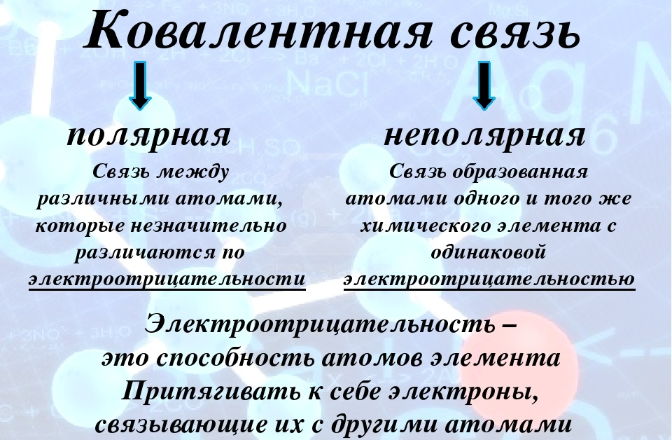
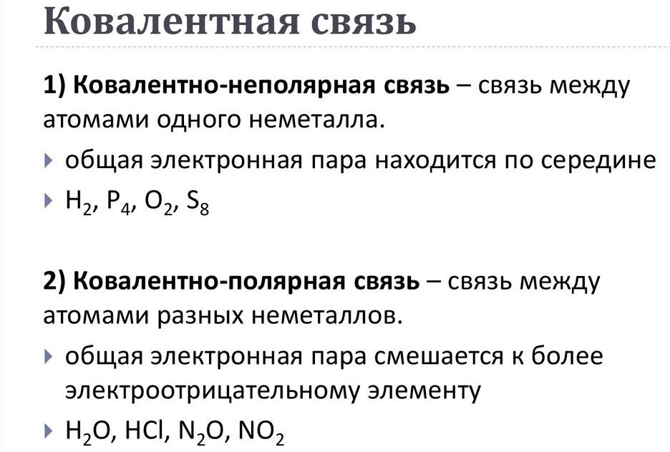
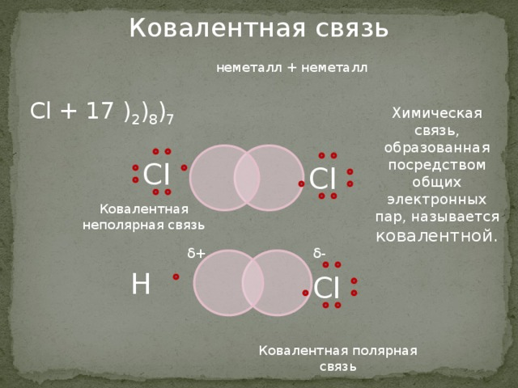
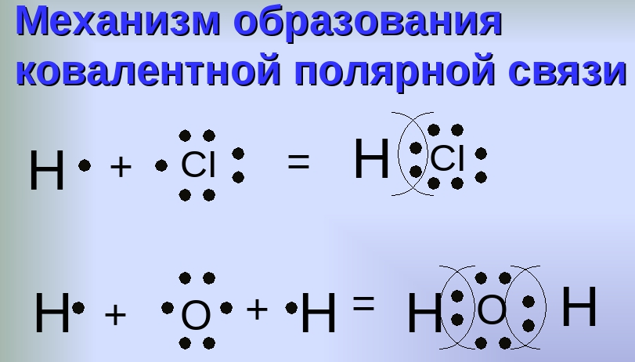
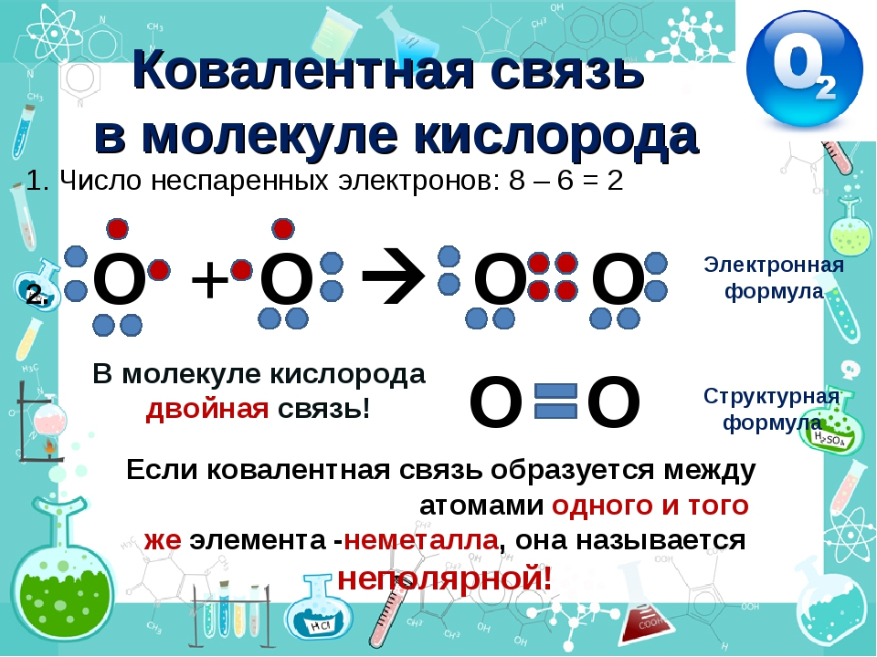

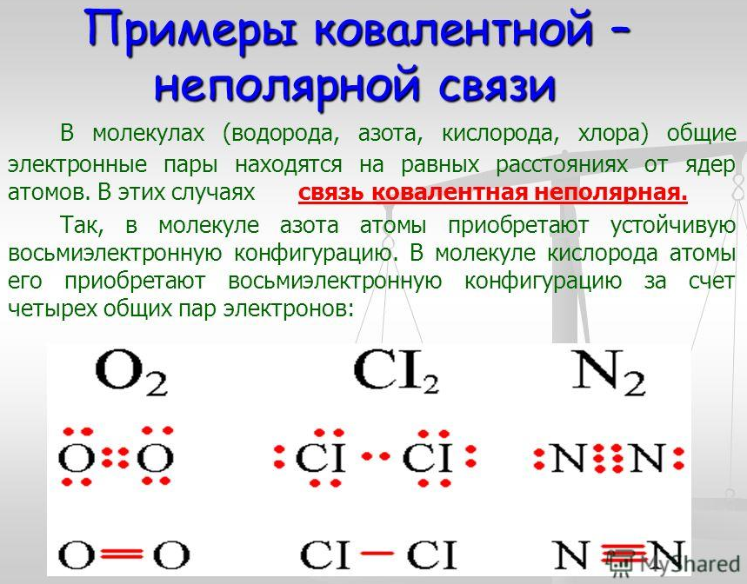
3) Дәреслек, №4 (198) – язмача
Өй эше
1) Дәреслек, §56 – укырга
2) Реакция тигезләмәләрен язарга
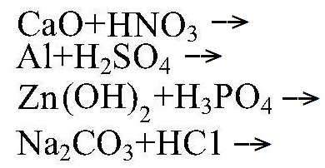
Язма өй эшләренә җавапларны WhatsApp аша җибәрергә кирәк.

